

**Project**

**SHOP ONLINE WEB**

Xây dựng web bán hàng quần áo online

Mã dự án: LFR0101

*Tài liệu mô tả yêu cầu của khách hàng về dự án xây dựng websitebán quần áo, đồng thời là bản thỏa thuận về các chức năng, nghiệp vụ cũng như các loại chi phí của dự án. Ngoài ra, tài liệu đề cập tới các thông số, các mô tả được quản lý chung trong quá trình thiết kế và xây dựng website.*

Table of contents

Mục lục

1. Giới thiệu dự án 2

1.1. Mô tả dự án 2

1.2. Công cụ quản lý 2

2. Các nhân sự tham gia dự án 3

2.1. Thông tin liên hệ phía khách hàng 3

2.2. Thông tin liên hệ phía công ty 3

2.3. Phân chia vai trò của thành viên dự án và khách hàng 3

3. Khảo sát dự án 4

3.1. Yêu cầu khách hàng 4

3.2. Mô hình hoạt động hiện thời – nghiệp vụ 4

3.3. Mô hình hoạt động dự kiến sau khi áp dụng sản phẩm mới 4

3.4. Phạm vi dự án 4

4. Giao tiếp/Trao đổi thông tin 5

4.1. Kênh liên lạc chính thống – Email 5

4.2. Họp offline 5

4.3. Thư mục dự án 5

4.4. Quản lý mã nguồn 6

4.5. Chia sẻ mã nguồn 6

4.6. Một số gợi ý khác 6

5. Ước lượng chung 6

5.1. Ước lượng tính năng 6

Work Breakdown Structure 7

5.2. 7

5.3. Ước lượng thời gian 7

5.4. Ước lượng rủi ro 9

6. Ước lượng giá thành 9

7. Ước lượng chất lượng 9

8. Phân tích thiết kế 10

8.1. Mô hình tích hợp phần cứng/phần mềm 10

8.2. Giao diện 10

8.3. Cơ sở dữ liệu 17

8.4. Mạng 17

9. Giám sát dự án 18

9.1. Trả lời câu hỏi 18

10. Đóng dự án 18

10.1. Quản lý mã nguồn 18

10.2. Quản lý công việc 19

11. Danh mục tài liệu liên quan 19

# Giới thiệu dự án

## Mô tả dự án

Hiện nay, thời buổi công nghiệp hóa hiện đại hóa ứng dụng công nghệ vào cuộc sống rất nhiều. Nhu cầu của mọi người về việc mua sắm online tăng lên.

Vì vậy khách hàng yều cầu có 1 website bán quần áo với mục đích phục vụ được các khác hàng không có thời gian đến cửa hàng mua sắm trực tiếp.

## Công cụ quản lý

**Link Quản lý và phân chia công việc:** MS Planner:

https://tasks.office.com/husteduvn.onmicrosoft.com/vi-vn/Home/PlanViews/1sdJ6J10k023MIntXVPQvMkAEWIR?Type=PlanLink&Channel=Link&CreatedTime=637123646945280000

**Link Quản lý mã nguồn:** GitHub/GitLab:

<https://github.com/thuyduongbka/webbanhang-qtda2019-team29>

# Các nhân sự tham gia dự án

## Thông tin liên hệ phía khách hàng

Giám đốc: Nguyễn Đức Tiến

* Email: tien.nguyenduc@hust.edu.vn
* SĐT: 0123 456 788

Kỹ thuật viên:

* Tên: Đoàn Văn Hậu
* Email: [hau.doanvan@hust.edu.vn](mailto:hau.doanvan@hust.edu.vn)
* SĐT: 0345 555 555

Thư ký:

* Tên: Nguyễn Thị Ánh Viên
* Email: [vien.nguyenthi@hust.edu.vn](mailto:vien.nguyenthi@hust.edu.vn)
* SĐT: 0324 467 456

## Thông tin liên hệ phía công ty

Quản lý dự án:

* Tên: Nguyễn Đức Thắng
* Email: thangnd@gmail.com
* SĐT: 0986 456 786

Thư ký:

* Tên: Nguyễn Thị Thùy Dương
* Email: duongntt@gmail.com
* SĐT: 0342 567 458

## Phân chia vai trò của thành viên dự án và khách hàng

Thành viên thực hiện dự án:

* Quản lý dự án: Nguyễn Đức Thắng
* Lập trình viên: Nguyễn Thị Thùy Dương, Trịnh Khánh Linh
* Liên hệ khách hàng thư ký: Nguyễn Thị Thùy Dương

Bên khách hàng:

* Nghiệm thu dự án: GĐ Nguyễn Đức Tiến
* Kỹ thuật viên: Đoàn Văn Hậu – đưa ra các yêu cầu cụ thể của dự án
* Trao đổi thông tin dự án thư ký: Nguyễn Thị Ánh Viên

# Khảo sát dự án

## Yêu cầu khách hàng

Bên khách hàng yêu cầu thiết kế một website bán quần áo thỏa mãn các yêu cầu:

* Xem sản phẩm, tìm kiếm sản phẩm theo tên, theo loại.
* Đăng kí, Đăng nhập tài khoản khách hàng :
  + Quản lý giỏ hàng: Thêm xóa sản phẩm vào giỏ hàng.
  + Đặt hàng
  + Quản lý thông tin cá nhân
  + Đánh giá sản phẩm (Đối với khách hàng đã mua hàng)
  + Hỏi đáp
* Đăng kí, đăng nhập tài khoản admin
  + Quản lý nhập xuất hàng hóa
  + Quản lý loại hàng hóa
  + Quản lý thông tin sản phẩm
  + Quản lý thông tin khách hàng
  + Hỏi đáp

Các testcase cần : 2000

Thời gian bàn giao dự án: 1/1/2020

## Mô hình hoạt động hiện thời – nghiệp vụ

* Mô hình bán hàng truyền thống hiện thời chỉ đáp ứng được khách hàng đến mua trực tiếp.
* Không mở rộng được thị trường. Khó tiếp cận được khách hàng ở xa.
* Nhập xuất hàng hóa phải ghi chép qua excel, tiềm ẩn nhiều rủi ro.

## Mô hình hoạt động dự kiến sau khi áp dụng sản phẩm mới

* Phục vụ được các khách hàng không có thời gian đến mua trực tiếp.
* Khách hàng có thể lựa chọn sản phẩm yêu thích trước khi đến mua, tiết kiệm thời gian.
* Khách hàng có thể đặt hàng trực tiếp, tiết kiệm thời gian.
* Nhà bán có thể quản lý nhập xuất hàng, hạn chế rủi ro.

## Phạm vi dự án

* Triển khai

# Giao tiếp/Trao đổi thông tin

## Kênh liên lạc chính thống – Email

Mọi trao đổi phải thông qua hình thức Email, hoặc tổng kết lại trên Email mới có giá trị pháp lý

* Không chấp nhận qua facebook, skypee,...
* Không chấp nhận nói miệng

Mọi Email phải được gửi tới tất cả thành viên trong nhóm dự án tuân theo bảng MEMBER ROLE TABLE

Mọi Email phải có Subject bắt đầu bằng mã dự án. Ví dụ: XDD: Báo cáo tiến độ tuần 1

Khi trả lời Email phải reply Email cũ không được tạo mới (Email lưu lại lịch sử các lượt trao đổi sẽ dễ dàng tìm lại, xác định trách nhiệm)

## Họp offline

Các qui định về họp hành nội bộ:

* Thời gian hằng tuần được lên lịch và phòng họp cụ thể
* Luôn phải có một thư ký ghi lại biên bản họp.
* Sau cuộc họp biên bản họp được gửi vào Skyp của đội dự
* Các công việc được chốt trong buổi họp phải được triển khai

Các qui định về họp hành với khách hàng:

* Luôn phải có thư ký ghi lại biên bản họp.
* Có yêu cầu mới thì thư ký cần cập nhật cho đội dự án
* Phải lên lịch trước với địa điểm thời gian cụ thể
* Phải có một lập viên trong buổi họp để trả lời các câu hỏi kỹ thuật.

## Thư mục dự án

Dự án bao gồm 4 thư mục chính: docs, references, release, source

Nội dung của 4 thư mục được quy định như hình sau:

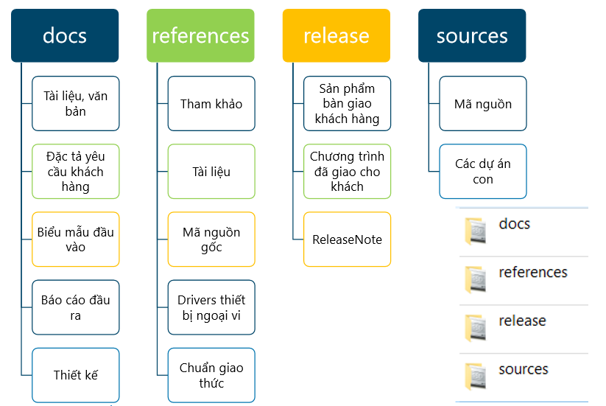

## Quản lý mã nguồn

## Chia sẻ mã nguồn

## Một số gợi ý khác

# Ước lượng chung

## Ước lượng tính năng

* Đăng ký, Đăng nhập, Đăng xuất
* Quản lý giỏ hàng
* Đặt hàng
* Quản lý nhập xuất hàng
* Quản lý người dùng

## Work Breakdown Structure

**Biểu đồ WBS dạng cây**

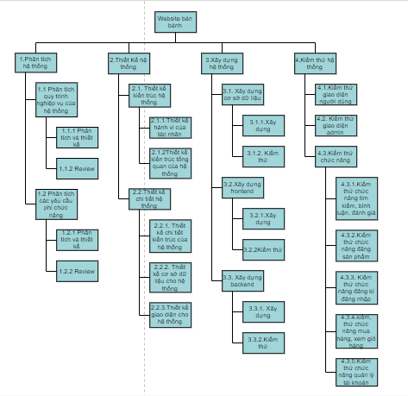

## Ước lượng thời gian

Thời gian cần thiết để làm dự án là từ 44 -> 49 ngày.

|  |  |  |  |  |  |
| --- | --- | --- | --- | --- | --- |
| Hệ thống | | | | Start(dd/mm/yyy) | End(dd/mm/yyy) |
| 1.Phân tích hệ thống | 1.1. Phân tích quy trình nghiệp vụ của hệ thống | 1.1.1. Phân tích và thiết kế |  | 01/12/2019 | 05/12/2019 |
| 1.1.2. Review |  | 06/12/2019 | 06/12/2019 |
| 1.2. Phân tích các yêu cầu phi chức năng | 1.2.1. Phân tích và thiết kế |  | 01/12/2019 | 05/12/2019 |
| 1.2.2. Review |  | 06/12/2019 | 06/12/2019 |
| 2.Thiết kế hệ thống | 2.1. Thiết kế kiến trúc hệ thống | 2.1.1. Thiết kế hành vi của các tác nhân | 2.1.1.1. Phân tích | 07/12/2019 | 09/12/2019 |
| 2.1.1.2. Thiết kế | 10/12/2019 | 17/12/2019 |
| 2.1.1.3. Review | 18/12/2019 | 18/12/2019 |
| 2.1.2. Thiết kế kiến trúc tổng quan của hệ thống(các biểu đồ tổng quan) | 2.1.2.1. Phân tích | 07/12/2019 | 09/12/2019 |
| 2.1.2.2. Thiết kế | 10/12/2019 | 17/12/2019 |
| 2.1.2.3. Review | 18/12/2019 | 18/12/2019 |
| 2.2. Thiết kế chi tiết hệ thống | 2.2.1. Thiết kế chi tiết kiến trúc của hệ thống(các biểu đồ) | 2.2.1.1.Phân tích | 19/12/2019 | 21/12/2019 |
| 2.2.1.2. Thiết kế | 22/12/2019 | 30/12/2019 |
| 2.2.1.3. Review | 31/12/2019 | 31/12/2019 |
| 2.2.2. Thiết kế cơ sở dữ liệu cho hệ thống | 2.2.2.1. Phân tích | 19/12/2019 | 21/12/2019 |
| 2.2.2.2. Thiết kế | 22/12/2019 | 30/12/2019 |
| 2.2.2.3. Review | 31/12/2019 | 31/12/2019 |
| 2.2.3. Thiết kế giao diện cho hệ thống | 2.2.3.1. Phân tích | 19/12/2019 | 21/12/2019 |
| 2.2.3.2. Thiết kế | 22/12/2019 | 30/12/2019 |
| 2.2.3.3. Review | 31/12/2019 | 31/12/2019 |
| 3.Xây dựng hệ thống | 3.1. Xây dựng cơ sở dữ liệu | 3.1.1. Xây dựng |  | 01/12/2019 | 08/12/2019 |
| 3.1.2. Kiểm thử |  | 09/12/2019 | 09/12/2019 |
| 3.2. Xây dựng front-end | 3.2.1. Coding |  | 01/12/2019 | 01/01/2020 |
| 3.2.2. Kiểm thử |  | 02/01/2020 | 02/01/2020 |
| 3.3. Xây dựng back-end | 3.3.1. Coding |  | 10/12/2019 | 10/01/2020 |
| 3.3.2. Kiểm thử |  | 11/01/2020 | 11/01/2020 |
| 4. Kiểm thử hệ thống | 4.1. Kiểm thử giao diện người dùng |  |  | 12/01/2020 | 12/01/2020 |
| 4.2. Kiểm thử giaodiện admin |  |  | 13/01/2020 | 13/01/2020 |
| 4.3. Kiểm thử chức năng | 4.3.1. Kiểm thử chức năng tìm kiếm |  | 13/01/2020 | 13/01/2020 |
| 4.3.2. Kiểm thử chức năng đăng bài |  | 13/01/2020 | 13/01/2020 |
| 4.3.3. Kiểm thử chức năng phản hồi bài viết |  | 13/01/2020 | 13/01/2020 |
| 4.3.4. Kiểm thử chức năng báo động |  | 13/01/2020 | 13/01/2020 |
| 4.3.5. Kiểm thử chức năng đăng kí, đăng nhập |  | 13/01/2020 | 13/01/2020 |

## Ước lượng rủi ro

|  |  |  |  |  |
| --- | --- | --- | --- | --- |
| Phân loại | Nguyên nhân | Rủi ro | Ảnh hưởng | Khả năng xảy ra |
| Hệ thống | Chi phí dự án tăng lên so với dự kiến ban đầu | Không đủ khả năng thực hiện dự án | Lớn | Trung bình |
| Chức năng còn gặp sai số khi địa hình không bằng phẳng | Trễ dự án, mất thêm tiền phát triển | Lớn | Trung bình |
| Deadline dự án nhiều và nặng | Trễ tiến độ, nhân lực quá sức | Lớn | Trung bình |
| Hệ thống bị bên thứ 3 xâm nhập | Trễ dự án, mất thời gian bảo trì sửa chữa khôi phục dữ liệu | Lớn | Trung bình |
| Dự án lớn và phức tạp | Ước lương ban đầu về dự án bị sai lệch | Lớn | Thấp |
| Kỹ thuật | Quá tải lượt người dùng truy cập cùng lúc | Hệ thống bị chậm | Lớn | Trung bình |
| Hai người cùng lúc chọn một mặt hàng chỉ còn 1 sản phẩm | Khó khăn trong xử lý tương tranh | Lớn | Trung bình |
| Tổ chức | Nhân lực không đủ | Trễ dự án | Trung bình | Trung bình |
| Đội ngũ không có kinh nghiệm | Trễ dự án, khó triển khai | Trung bình | Trung bình |
| Tuyển người mới vào dự án | Trễ dự án | Thấp | Thấp |
| Một số bộ phận nhân sự dự án bị thay đổi | Trễ dự án | Thấp | Trung bình |

# Ước lượng giá thành

Chi phí phát triển + Chi phí kiểm thử: 80.000.000 đ

Chi phí vận hành, quản lý, hành chính: 12.000.000 đ

Chi phí kính doanh, quảng cáo, tiếp thị: 8.000.000 đ

# Ước lượng chất lượng

Ước lượng số dòng code: 10.000

Ước lượng số testcase: 500

Qui định số dòng comment trên mỗi Kloc: 50

Qui định về số unit test, automation test:

* Unit test: 500
* Automation test: 200

# Phân tích thiết kế

## Mô hình tích hợp phần cứng/phần mềm

Mô hình sử dụng : MVC

Mô hình này rất phù hợp cho xây dựng các website.

## Giao diện

Trang chủ

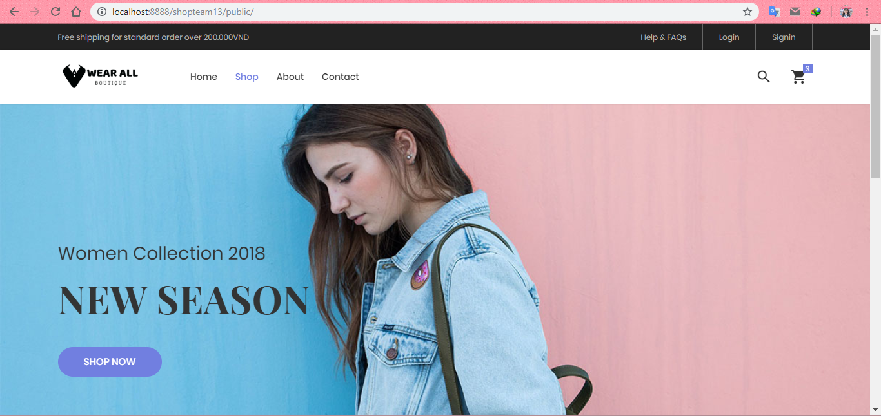

Trang đăng ký

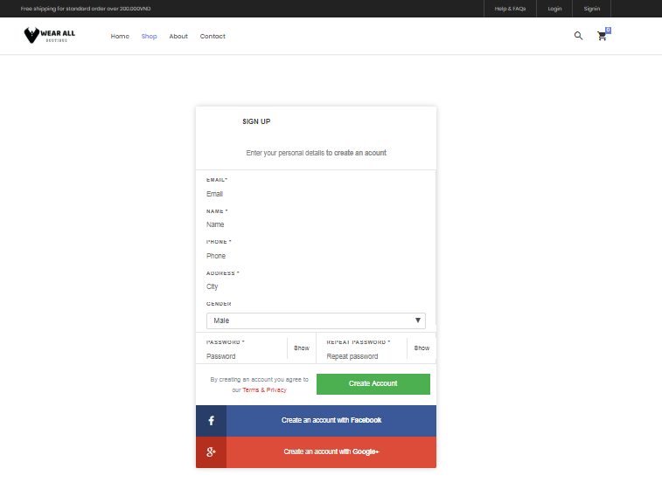

Trang đăng nhập

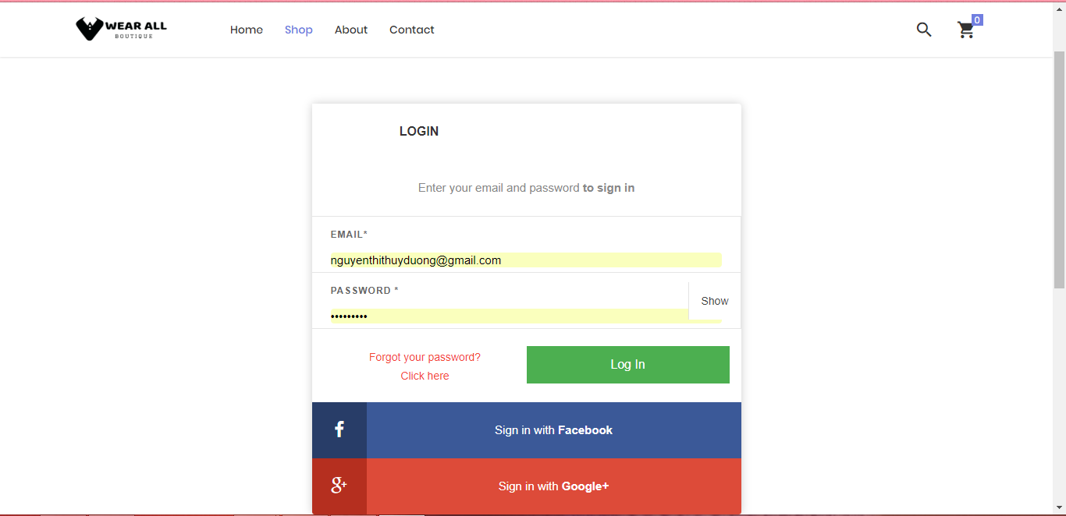

Trang xem sản phẩm

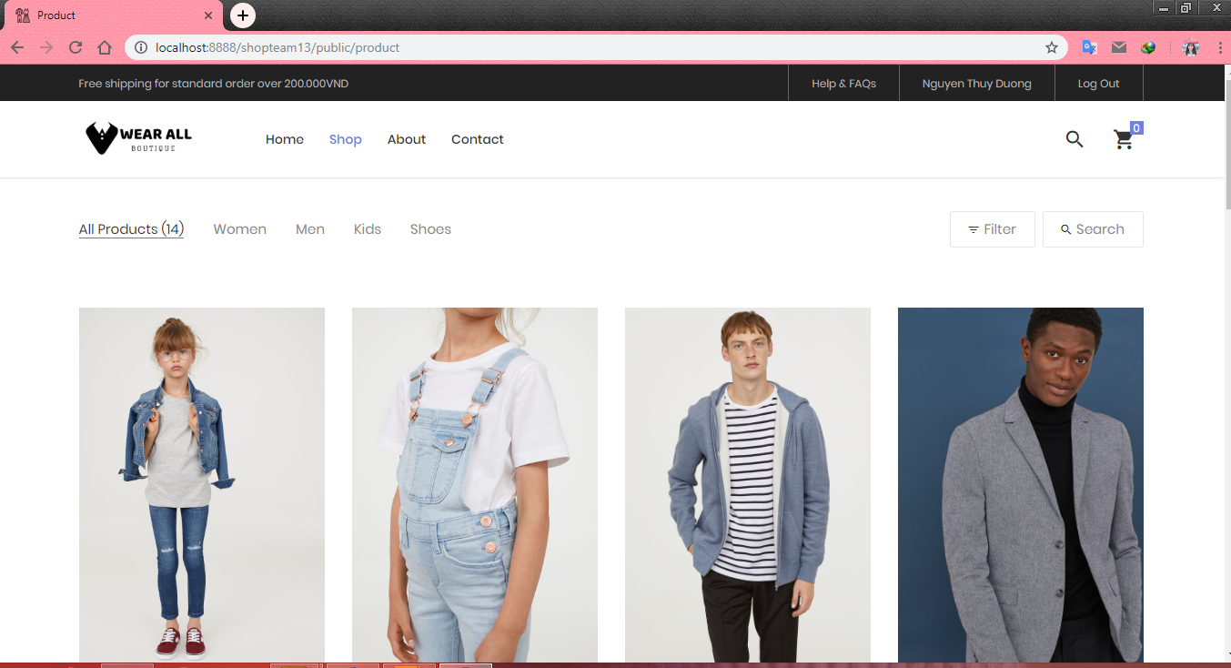

Chi tiết sản phẩm

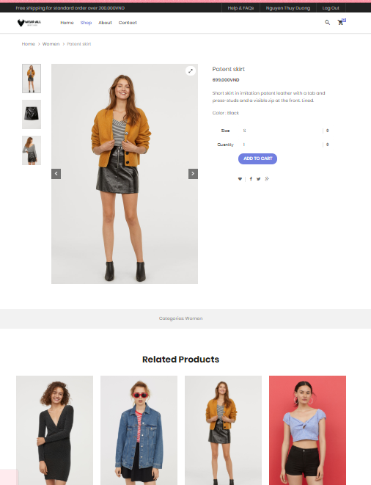

Trang giỏ hàng

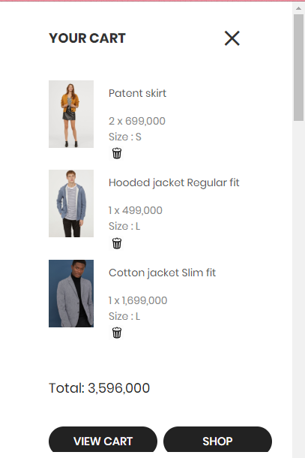

Trang đặt hàng

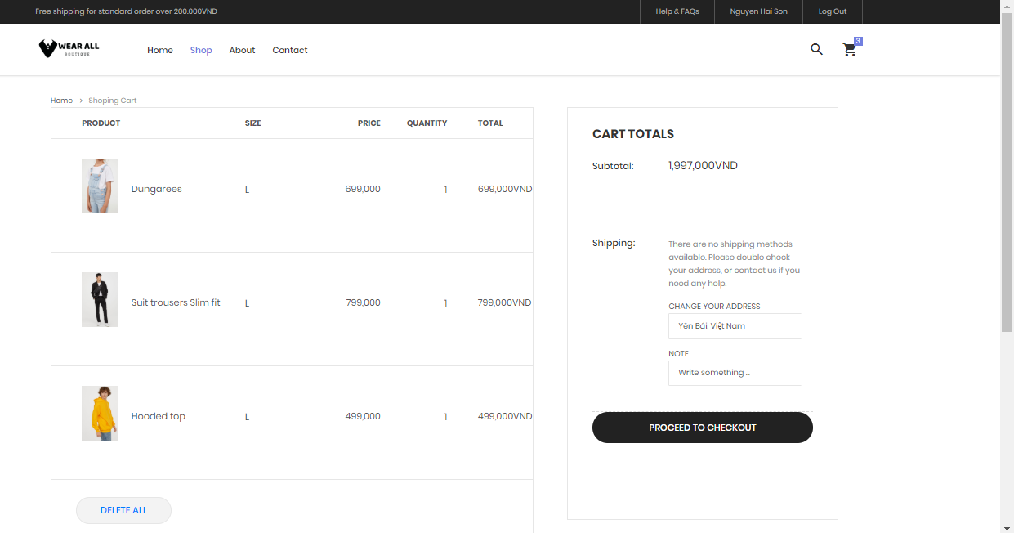

Trang cá nhân

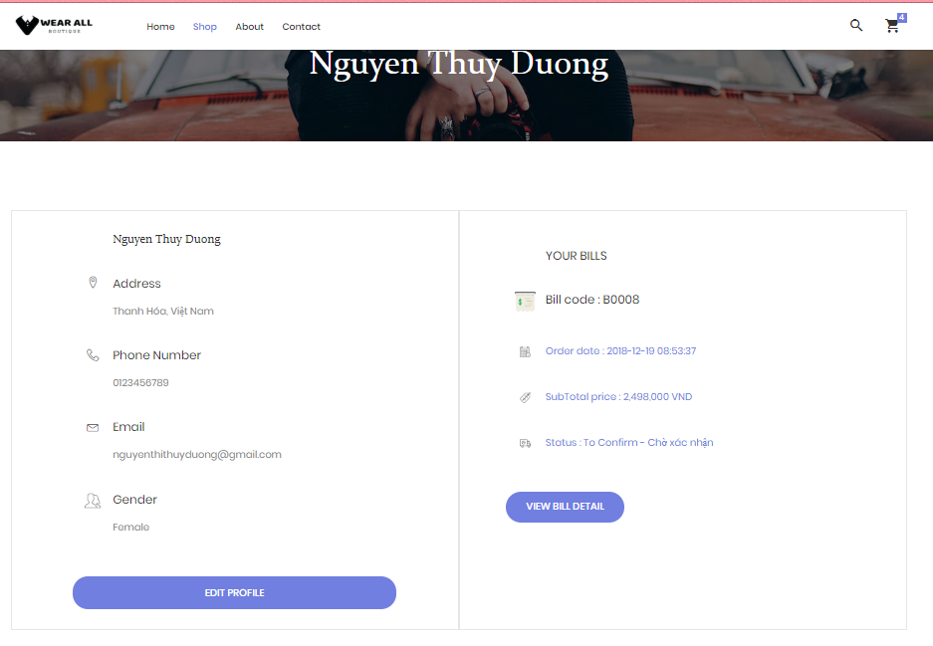

Chỉnh sửa trang cá nhân

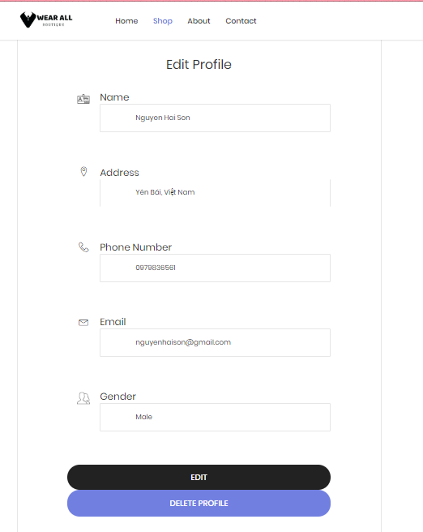

Chi tiết đơn hàng

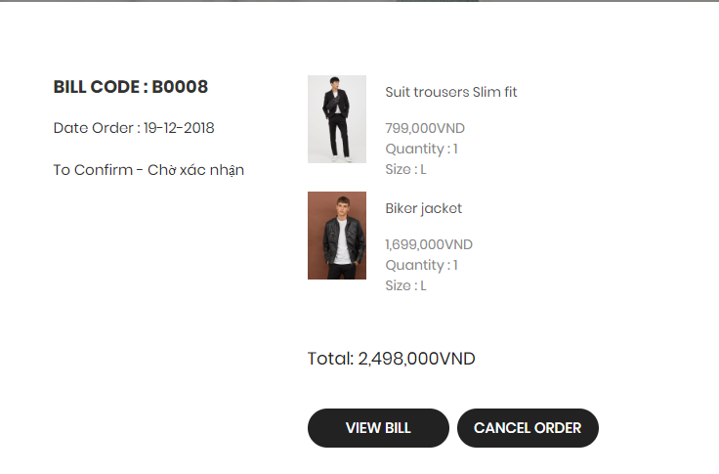

Trang quản lý của người bán hàng

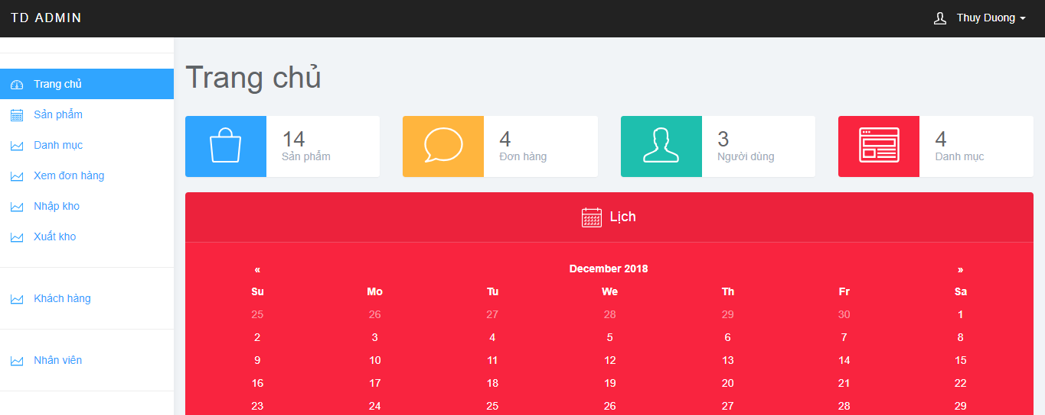

Quản lý đơn hàng

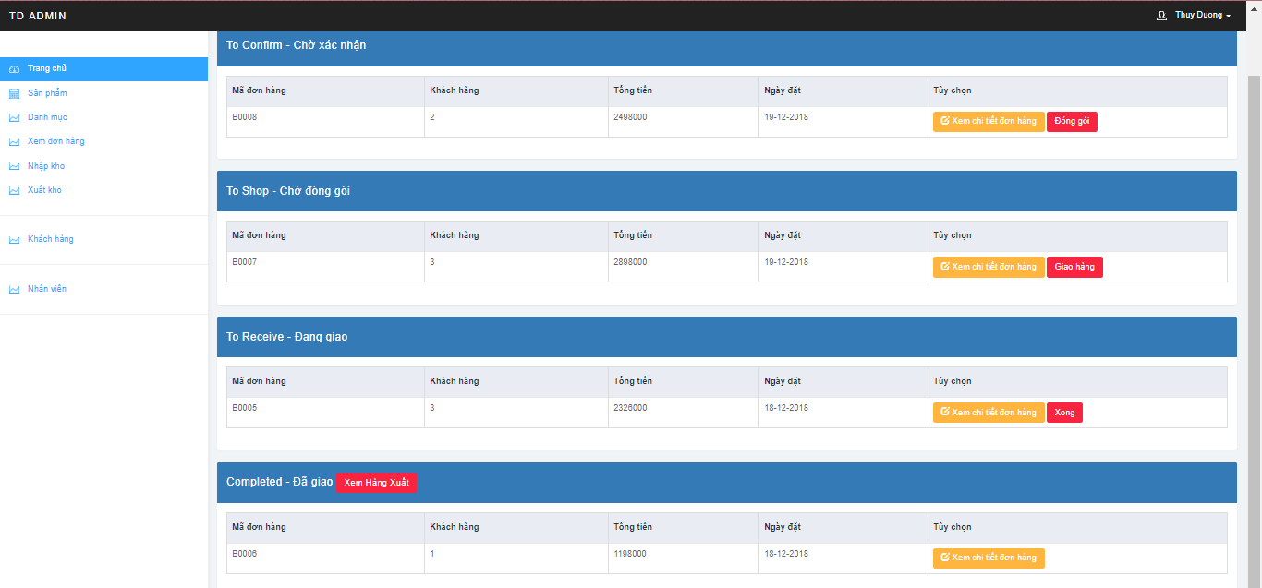

Chi tiết đơn hàng

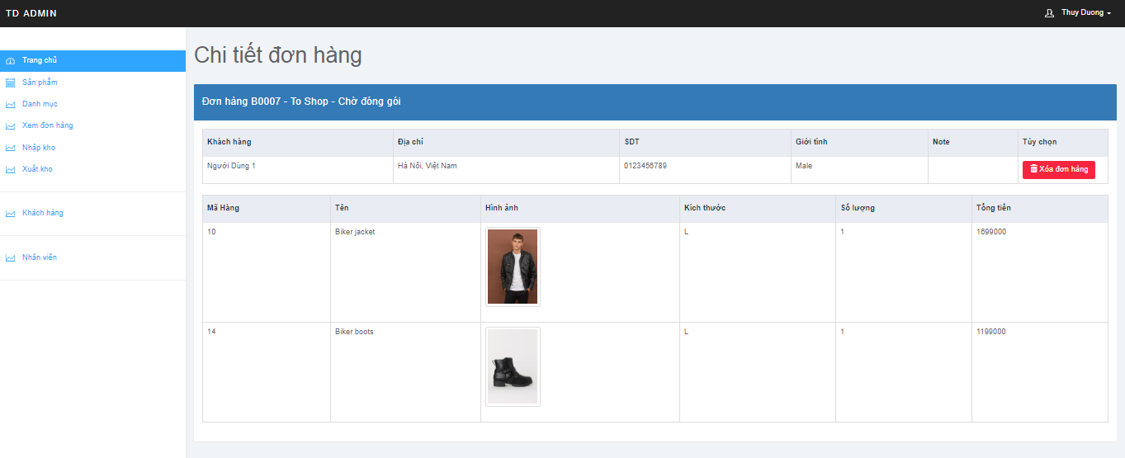

Nhập kho

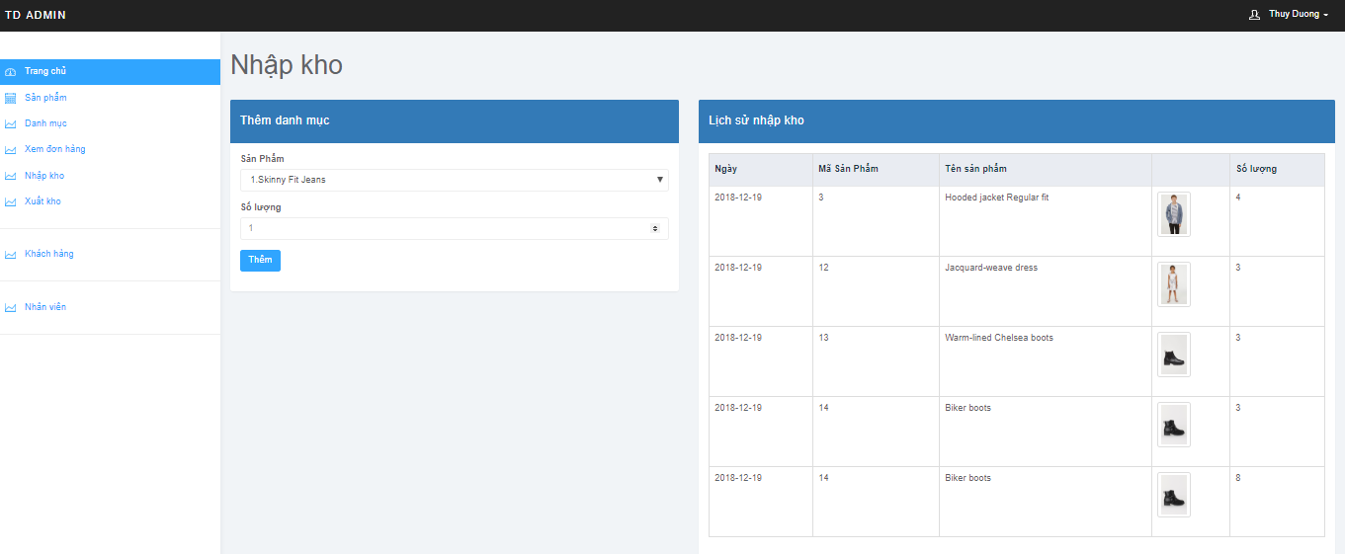

Xuất kho

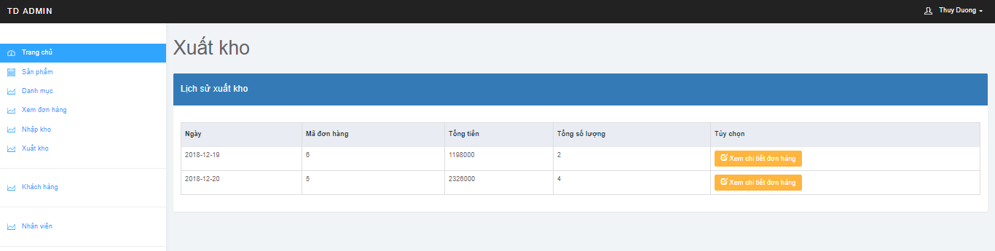

Thông tin khách hàng

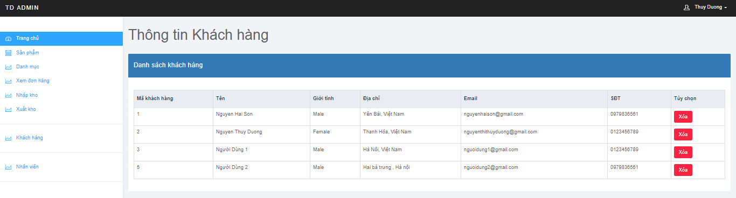

## Cơ sở dữ liệu

Sử dụng MYSQL

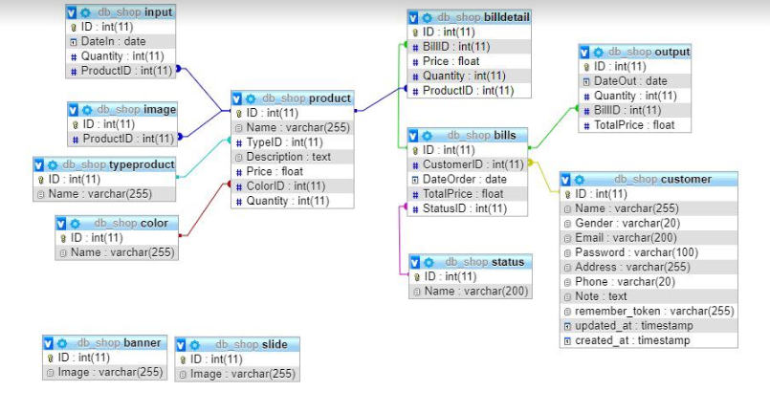

## Mạng

Sử dụng HTTPS :

* Vì nó an toàn
* HTTPS bảo mật dữ liệu của bạn bằng cách sử dụng giao thức TSL (Transport Layer Security) hay còn gọi là SSL.

# Giám sát dự án

## Trả lời câu hỏi

1. Khách hàng yêu cầu: “Cần có người làm việc trực tiếp ở công ty chúng tôi để tiện trao đổi và sửa lỗi?”.

Nhóm quản lý sẽ trả lời thế nào: Trong thời gian bảo hành, công ty chúng tôi sẽ để người làm việc trực tiếp để bạn có thể trao đổi và sửa lỗi miễn phí. Nếu thời gian bảo hành hết, bạn cần trả thêm tiền cho yêu cầu trên.

1. Khách hàng yêu cầu: “Oh. Xếp chúng tôi sử dụng máy tính cài hệ điều hành Windows 95 cơ. Liệu phần mềm này phải chạy được đấy nhé. Ông mới là người duyệt cái này đấy”.

Nhóm quản lý sẽ trả lời thế nào: Các anh yên tâm phần mềm của chúng tôi có thể chạy trên mọi hệ điều hành và nếu có lỗi thì chúng tôi sẽ là người chịu trách nhiệm.

1. Khách hàng yêu cầu: “Dự án phát triển phần mềm này giá 100 triệu. Giá này có bao gồm VAT hay không nhỉ? Giá cụ thể cho tình huống có VAT và không VAT là bao nhiêu?”

Nhóm quản lý sẽ trả lời thế nào: Giá này không bao gồm thuế VAT. Giá cụ thể khi có thuế GTGT là 110 triệu.

# Đóng dự án

Thực hiện các thống kê sau

## Quản lý mã nguồn

1. Số commit của mỗi người: mỗi người có ít nhất 10 commit:

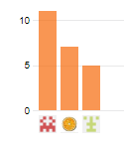( cái sửa cuối )

Bảng thống kê số commit của mỗi người theo thứ tự từ trái sang phải Thắng Dương Linh

## Quản lý công việc

1. Số task công việc

* Số task đã hoàn thành: 12
* Số task trong tiến trình: 12
* Số task chưa bắt đầu: 12

Số task hoàn thành muộn: 0

1. Các biểu đồ Công việc ( Tính đến ngày 19/12/2019)

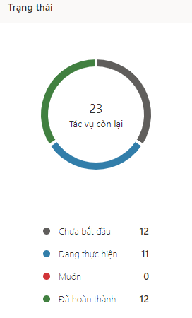

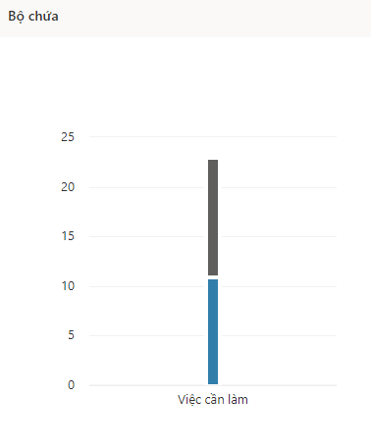

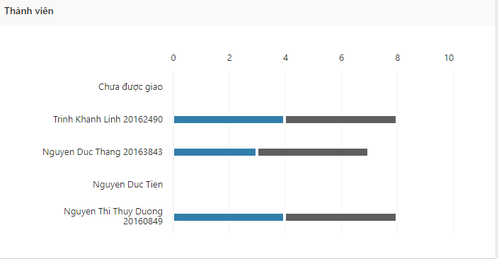

1. Lịch biểu

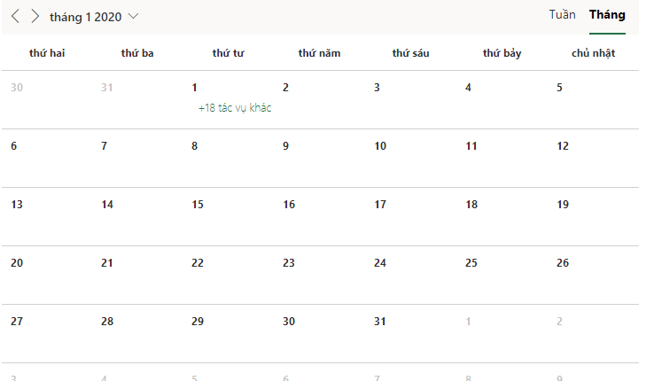

# Danh mục tài liệu liên quan